Mejoras pendientes de Literatus
Este documento reúne los ajustes pendientes de Literatus, organizados por área para facilitar su revisión e implementación.

1 Perfil y acceso
• Control parental: incorporar esta función a la plataforma.
• Fotos de perfil de amigos: mostrar la foto que cada amigo haya elegido para su perfil.
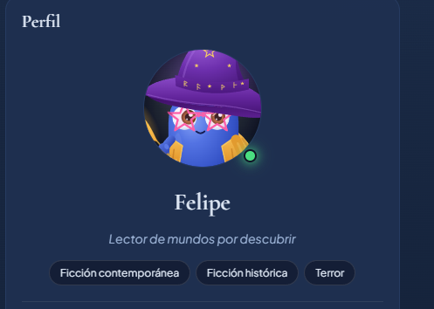
Referencia del perfil de un amigo
• Inicio de sesión: dirigir al usuario a la página Explorar después de iniciar sesión.

2 La Taberna y el Maguito
• Personalización del Maguito: permitir cambiar los colores de la mascota.
• Diseño de La Taberna: ajustar sus colores a la paleta de la plataforma y cambiar el fondo según el momento del día: mañana, tarde y noche.
• Conversaciones de La Taberna: evitar que las conversaciones queden guardadas.
• Personajes con IA: revisar su funcionamiento para que puedan conversar entre sí mediante inteligencia artificial.
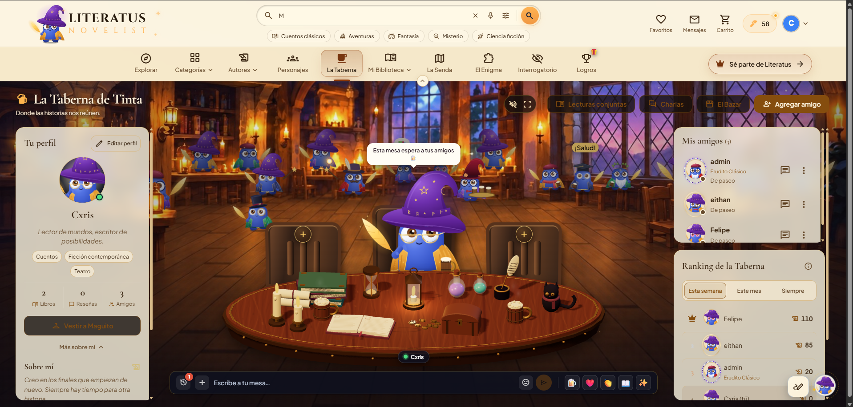
Referencia de la vista actual de La Taberna

3 Navegación y enlaces
• Menú Mi Biblioteca: centrar correctamente el texto dentro del botón del menú.

Referencia del botón Mi Biblioteca
• Enlaces del pie de página: revisar y corregir los enlaces para que lleven a la sección correspondiente.
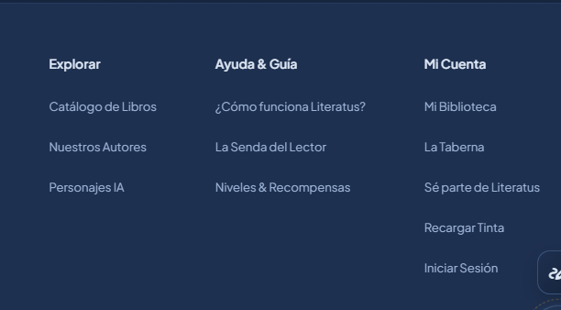
Referencia de los enlaces del pie de página

4 Juegos y logros
• Sección de juegos: crear un apartado que reúna los tres juegos de la plataforma.
• Logros: incorporar niveles de rareza para los logros, tomando como referencia el sistema de Steam.

5 Lectura conjunta y ranking
• Lectura conjunta: mejorar la experiencia de lectura compartida.
• Ranking de lectura: usar la racha de lectura como puntuación del ranking.

6 Planes
• Planes mensuales: eliminar los planes mensuales de la plataforma.

